CLEAN CODE (TEMİZ KOD) NEDİR?
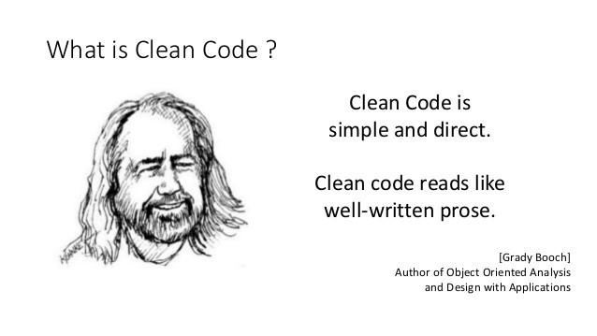
Usta yazılımcı Robert C. Martin’in kitabı “Clean Code” şu cümlelerle başlar: “Bu kitabı iki sebepten ötürü okursunuz, ilki yazılımcısınız, ikincisiyse daha iyi bir yazılımcı olmak istiyorsunuz. Güzel, çünkü iyi yazılımcılara ihtiyacımız var.”
Bu cümleden de anlaşılacağı üzerine clean code/ temiz kod bir yazılım projesinin geleceği açısından kilit noktasıdır. Clean code/ temiz kodun tercih edilmediği yazılım geliştirme aşamalarının projenin ileriki adımları için bir tehdit olduğunu söyleyebiliriz. Çünkü yazdığımız kod gün geçtikçe karmaşıklaşır, okunamaz ve işin içinden çıkılmaz bir hale gelir ki bu durum projenin iptaline kadar gidebilir. Yani hüsranka sonuçlanabilir. Buna verilebilecek örneklerden birisi;
80’lerde bir şirket müthiş ve popüler bir uygulama yazmıştır. Fakat bir süre sonra yeni sürüm çıkma dönemleri (release) uzamaya başlar. Bir sonraki sürümde hatalar ortaya çıkar, yüklenme süresi artar ve çökmeler artar. Zaten sonrasında bu sirket piyasadan çekilir. “Clean Code” kitabının yazarı Robert Cecil Martin olaydan 20 yıl sonra şirketin ilk çalışanlarından biriyle konuşur ve o zaman ne olduğu ve şirketin neden bir anda ortadan kaybolduğunu sorar. Cevap ise şudur: “Ürünü markete erkenden sürebilmek için çok fazla acele etmişlerdi ve kodda çok büyük bir kargaşaya sebep olmuşlardı. Kötü koda daha fazla özellik ekledikçe kod daha kötü bir hal almış ve öyle bir hale gelmişti ki artık kodu yönetemiyorlardı. Böylece kötü, kontrol edilemez kod, şirketin kapanmasına sebep olmuştu.” Peki bu kod ne oldu da bu denli bir hızla kötü koda dönüştü? Bunun için pek çok sebep vardır. Bunlardan bazıları; gereksinimlerin çok fazla değişmesi, teslim tarihlerinin çok sık olması ve şimdi yazayım sonra refactor ederim düşüncesidir. Fakat “Later equals never (Sonra asla demektir)”.
CLEAN CODE (TEMİZ KOD)
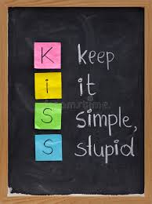
Yazılan kodların spagetti kod dediğimiz karmaşık ve içinden çıkması kolay olmayan ve tekrar edilen kodlar yerine neyin nerede olduğunu kolayca ayırt edebildiğimiz modüler kodlar hayat kurtarır ve yazdığımız kodun daha önce kodumuzu hiç görmeyen bir developer tarafından kolayca anlaşılabilir olması önemlidir. Bu noktada clean koddan bahsetmeliyiz. Clean kod, yazılan kodun anlaşılması ve üzerinde geliştirmeler yapılması kolay olan okuyucu odalı bir biçimdir.
“Programların basit görünmesini sağlayan dil değildir, dilin basit görünmesini sağlayan yazılımcıdır.”
Robert Cecil Martin’in Clean Code kitabından
- Clean code Özellikleri (Clean Code Features):
- Basit ve açıktır. Yazılımcının niyetini gizlemez.
- İyi yazılmış bir düz yazı gibidir. Okunabilirlik optimale yakındır.
- Tüm istisnai durumlar ele alınmıştır.
- Çok az bağlılığı vardır ve temiz bir API sağlar.
- Temiz kodda bir problemin çözülebilmesi için tek bir alternatif vardır.
- Kolay anlaşılabilir ve geliştirilebilir.
- En önemlisi de temiz kod her zaman ona değer veren biri tarafıından yazılmış gibi görünür.

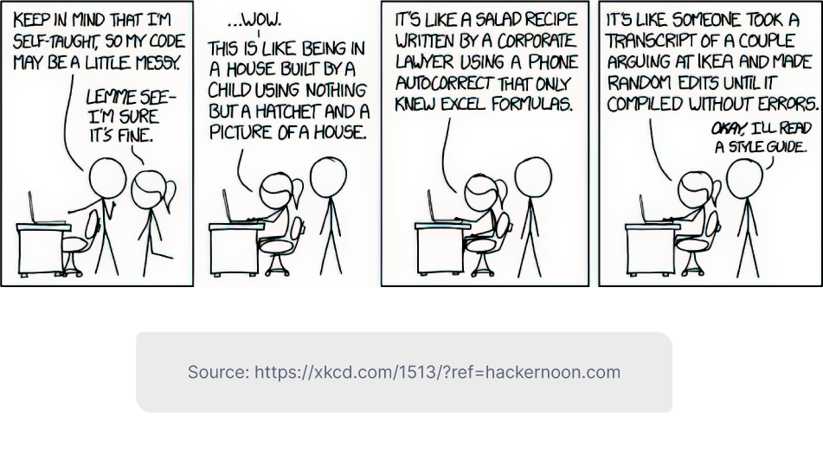
- Clean Code Principles (Temiz Kod Prensipleri):
Kodlama yaparken okunabilirlik (readability), değiştirilebilirlik (changeability), genişletilebilirlik (extensibility) ve sürdürülebilirlik (maintability) koşullarının sağlanması o kodun anlaşılırlığını arttırır. Kod yazarken bu koşulları sağlamak adına birtakım standartlar vardır.
- İSİMLENDİRME (NAMING)
Yazılım alanında değişkenler, sabitler, fonksiyonlar, sınıflar, paketler gibi tüm nesnelerin isimleri vardır. Clean code yazabilmemiz için clean code prensiplerine uygun olarak açık ve anlaşılır kodlar yazmalıyız. Doğru isimlendirme yorum satırlarına ve detaylı kod incelemelerine gerek duymadan ilgili kodun anlaşılmasını sağlayacaktır. Tüm nesnelerin isimlendirilirken belirlenmiş bazı kuralları vardır ve isimlendirme clean code prensiplerine uygun bir şekilde yapılmışsa yazılan kod rahatlıkla “Bu değişken neden var, ne iş yapıyor ve nasıl kullanılır” gibi önemli sorulara cevap verecektir.
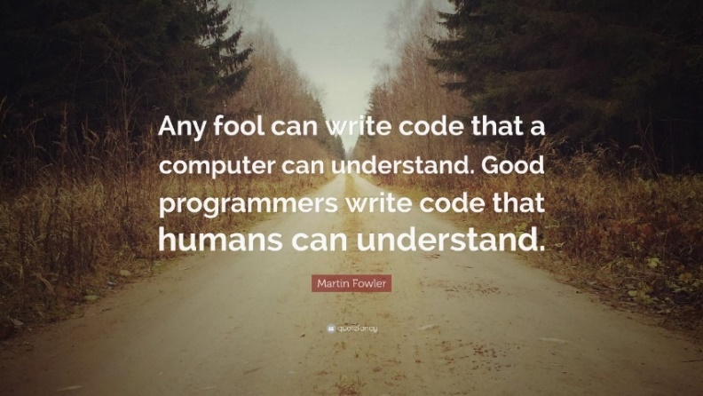
- Değişken ve Sabitlerin İsimlendirilmesi:
Variables (değişkenler) ve constants (sabitler) gibi içerisinde veri barındıran yapılar isimlendirilirken içerisinde barındırdığı verinin ne olduğuyla ilgili net ve açıklayıcı sıfatlarla isim ön eklerinden oluşan kısa ifadeler kullanılmalıdır. İsimlendirme yapılırken daha sonra okunmasını zorlaştıracak gereksiz kısaltmalardan kaçınılmalı ve telaffuz edilmesi kolay isimler kullanılmalıdır.
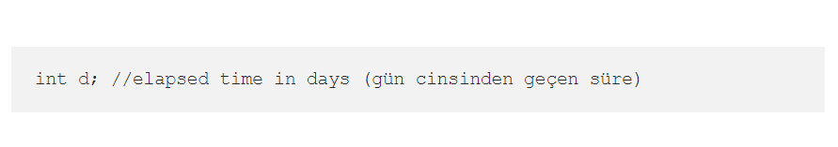
Mesela burada gün cinsinden geçen süre int tipinde bir değişkenle tutulmak istenmiş fakat “d” harfi, günle ya da süreyle ilgili en ufak bir ipucu bile vermiyor. Ayrıca doküman içerisinde “d” değişkenini aradığımızda sonucun birçok satırda bulunma olasılğı vardır bu da aranabilirlik ozelliğinin azalmasına neden olur.
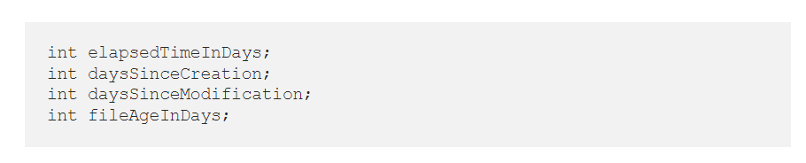
Fakat burada koda baktığımızda yapılan her bir isimlendirme gayet açık ve yazılımcının niyetini belli ettiği için okunabilirliği de maximumdur ve ekibe (team) sonradan katılan bir developer bu kodu kolaylıkla anlayabilir ve isterse zorlanmadan geliştirebilir de.
Ayrıca isimlendirme yapılırken belli başlı kod standartları vardır. Bunlar Pascal Case ve Camel Case’dir.
- Camel Case: İsimdeki ilk kelimenin ilk harfi her zaman küçük harfle başlar, ikinci kelimenin baş harfi büyüktür.
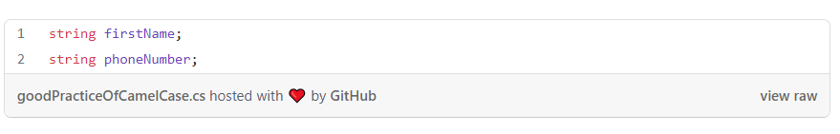
- Pascal Case: İsimdeki tüm kelimlerin ilk harfleri büyük harfle başlar.
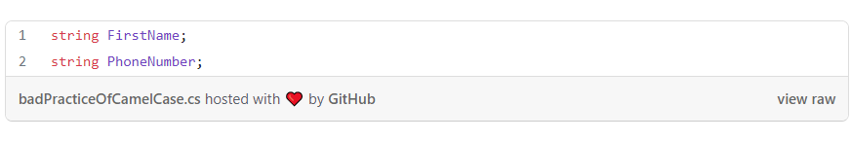

Bir diğer örnek;
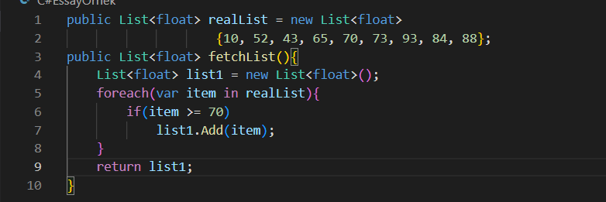
Burada koda baktığımda aklımda canlanan tek şey;
- “realListe” ne içeriyor?
- “list1” ne için kullanılıyor?
- “70” değeri ne için önemli?

Fakat yazdığımız kodlar neye karşılık geldiklerini açık ve net bir şekilde belli etmelidirler. Bu yüzden bu kodu şu şekilde yeniden düzenleyebiliriz refactor (yeniden yapılandırma).

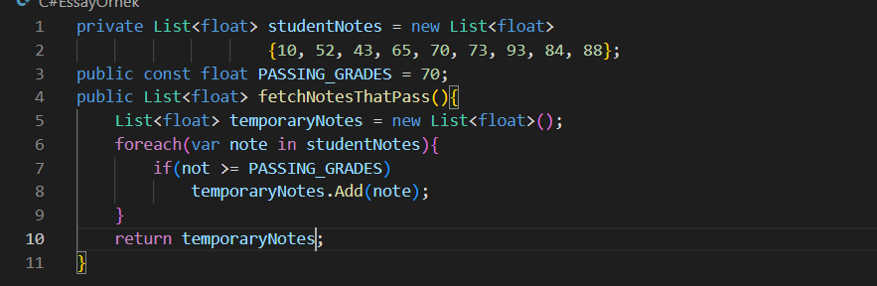

Burada ise “realList” dizisinin aslında öğrenci notlarını tuttuğunu, 70’in geçme notu olduğunu ve 70’e eşit veya daha yüksek alan notların ise “temporaryNotes” adlı dizide tutulduğunu rahat bir şekilde anlayabiliyorum.

- Kötü isim örneklerinden biri de küçük “l” ve büyük “O” kullanmaktır. Çünkü küçük “l”, 1’e; büyük “O”, 0’a benzer ve kodda karmaşa yaratabilir.
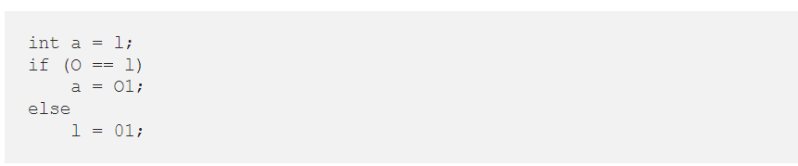
- Kısaltma kullanmaktan olabildiğince kaçınmalıyız. Çünkü kısaltmalar kodumuzda kullandığımız değişkenlerin işlevini tam olarak yansıtamayabilir. Fakat bu durumun istisnası döngülerde görülebilir. Döngülerde alışılagelmiş bir durum olaral döngü değişkenleri tek karakterden oluşur.
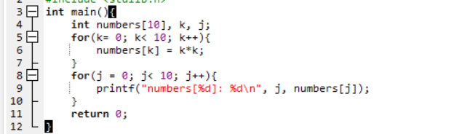

- İsimlendirme yaparken birbirine yakın çağrışımlı kelimeler kullanmaktan kaçınmalıyız çünkü aynı scope(kapsam) içerisinde belirsizlik yaratabilir. Mesela aşağıdaki kodda hangi methodu kullanacağımız konusunda kafa karışıklığı yaşarız.
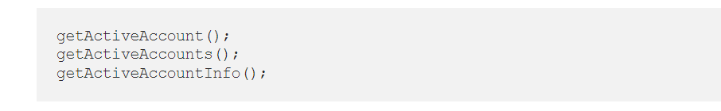
- Fonksiyonların İsimlendirilmesi:
Fonksiyonlar isimlendirilirken tutarlı olunmalıdır. Örnek olarak veri getirmek için “get” ön eki kullanılıyorsa başka yerde “fetch” kullanılması tutarlılığa aykırıdır. Aynı konseptteki işler için aynı ön ekler getirilmelidir.
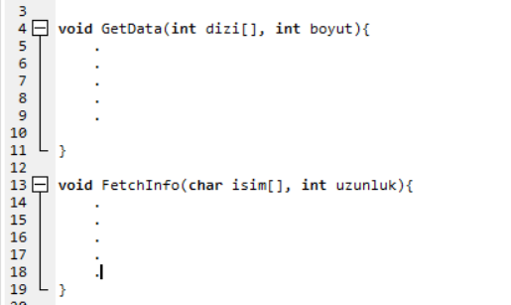
Mesela bu örnekte aynı konseptte yapılan işler için farklı eylemler kullanılmış. Bu clean code prensiplerine aykırı bir durumdur.

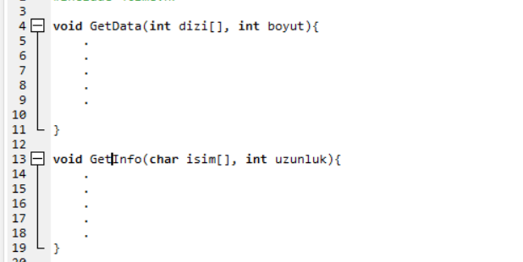
Fakat burada iki method için de aynı konseptte eylemler kullanırsak kodumuzu “refactor” ederek okunurluğunu artırabiliriz.
- Method, fonksiyonlar isimlendirilirken fiiller kullanılmalıdır. Çünkü method ve fonksiyonlar belli işlevleri yerine getiren kod parçacıklarıdır. Sınıfları (class) isimlendirirken ise isimler veya isim tamlamaları kullanılmalıdır.

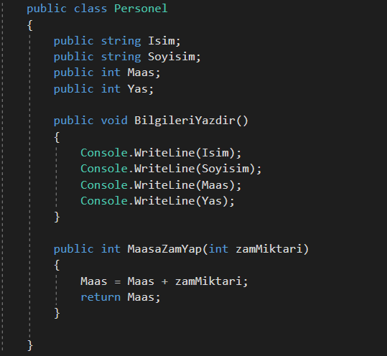
- KOŞULLAR (CONDITIONS):
Yazdığımız kodun hiç koşulu ya da kontol akışı olmasaydı dallanma ve zıplamalar olmazdı böylece kodumuzun okunması daha kolay olurdu. Fakat böyle bir şey mümkün olmadığı için koşullarımızı olabildiğince doğal bir şekilde kullanmalıyız ki okuyan kişi kodumuzu tekrar tekrar okumak zorunda kalmasın.



- Koşul cümlelerinde koşul kullanmak kodu okuyanlar için kafa karışıklığına sebep olabilir. Bu yüzden elimizden geldiğince pozitif anlamlı koşullar üzerinde ilerlemeliyiz.

Mesela aşağıdaki koda baktığımızda çoğu yazılımcıya ikinci koşul daha okunabilir gelecektir. Çünkü konuşma dilindeki doğallık, programlama dillerinde de geçerlidir. Çünkü yaş sınırı öğrenci yaşından küçükse demeyiz, öğrenci yaşı yaş sınırından büyükse deriz.

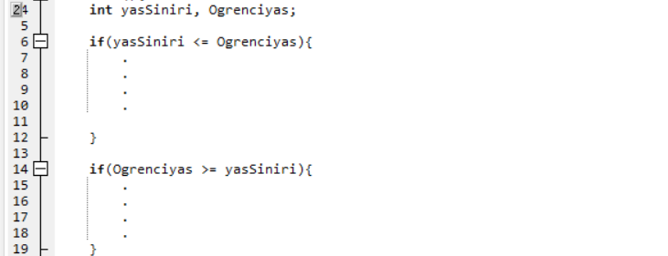

- Boolean bir değeri condition içerisinde tekrar true ya da false’a eşitlemek gereksiz bir kalabalık yaratacaktır. Bu yüzden şu kullanım tercih edilebilir:

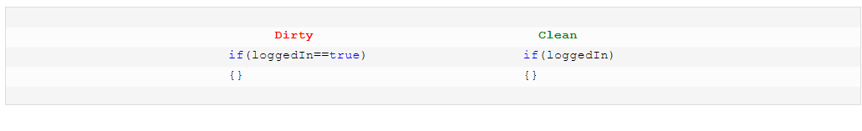
- Bir grup seçenek arasından seçim yapacaksak bunu static olarak vermektense enumlara bağlayıp kullanmak daha yerinde olacaktır. Böylece kodda ilgili bir opsiyonu değiştirmek istediğimizde o opsiyonun kullanıldığı yerleri tek tek bulup değiştirmek yerine ilgili enum opsiyonunu değiştirmemiz yeterli olacaktır.
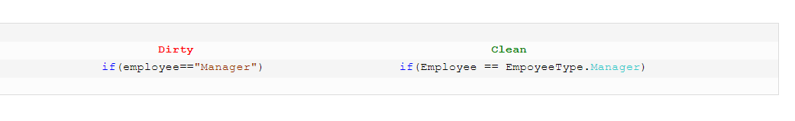
- Üçlü (Ternary) operatörü 4-5 satırda yazdığımız kodu daha az hatta tek satırda yazmamızı sağlar. Fakat okunabilirlik açısından yazılımcılar arasında farklılık gösterebilir.

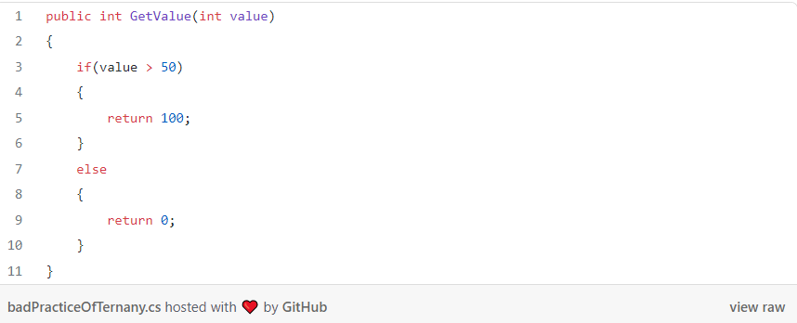
Yukarıdaki kodda çok kısa bir işlem 11 satırda yazılmıştır ve okuması zaman alabilir.
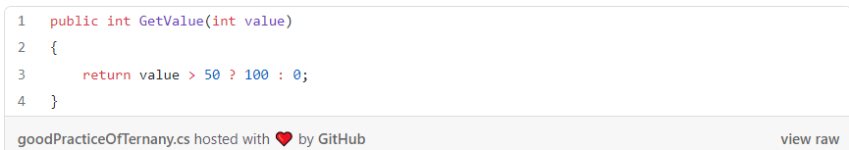
Yukarıdaki kodda ise aynı işlem tek satırda yazılmıştır.

- Kısa devre mantığında ise her iki koşulu da kontrol etmek istediğimizde “&” operatörü kullanabiliriz. Yalnızca tek bir koşulun doğruluğunun yeterli olması durumunda ise “||” operatörünü kullanabiliriz.

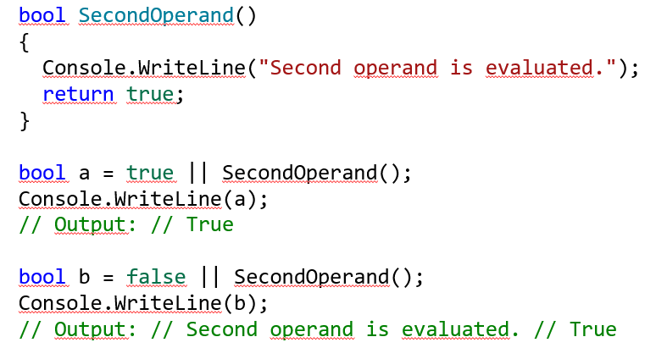

- Validasyonları iç içe if kullanarak yapmak çoğu yazılımcının düştüğü bir yazılım yanlışıdır. Bu şekilde bir validasyon zincirinin okunması ve aynı zamanda hangi if’in hangi else’e denk geldiğinin anlaşılması zordur. Bunun yerine if’leri alt alta sıralayıp ilk yakalanan validasyondan itibaren kodu return etmek daha doğrudur.

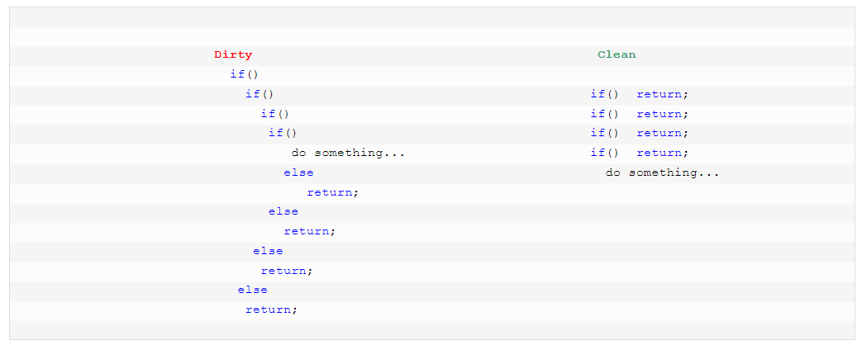

- DÖNGÜLER (LOOPS)
- Çoğu kodlama dilinde yaygın olarak kullanılan döngüler for, for..each ve while’dır . Ancak bunların yanı sıra do-while döngüsünden de bahsedebiliriz. Do-while döngüsü, belirtilen koşul doğru ya da yanlış olsun bir kez kesinlikle calışır. Yani ilk önce kod bloğu çalışır sonra koşul kontrol edilir. Bu yüzden clean code yazmak isteyen yazılımcıların çok da tercih ettiği bir yöntem değildir. Do-while’ın muadili olarak for, for…each veya while döngülerinin kullanılması kodun hem organizasyonu hem de performansı açısından daha etkilidir.

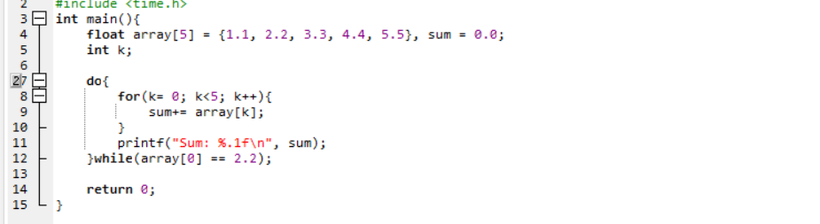

Yukarıdaki kodda koşul sağlanmamasına rağmen sonuç ekrana “16.5” olarak yazdırılacaktır.

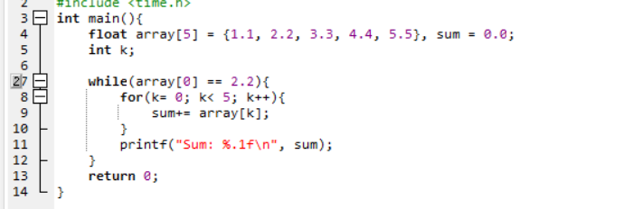

Yukarıdaki kodda ilk önce koşul kontrol edilir ve koşul sağlanmadığı için ekrana sonuç yazdırılmaz. Bu yüzden do-while döngülerinin kullanımı kodda yanlış sonuçlar verebilir.

- YORUM SATIRI (COMMENT LINE)
Yorum satırlarını kodda kendimizi ifade edebilmek için kullanırız. Fakat kodumuzdaki yorum satırları her zaman kusurlarımızdır. Çünkü onlarsız ne yapacağımızı bilmez ve kötü kodlarımızı perdelemek için kullanırız. Kötü ve ne yaptığı belli olmayan kod parçacıklarını açıklamak için yorum satırı yazmaya yöneliriz. Fakat bu kodumuz için çok tehlikelidir. Çünkü yazdığımız kodlar değişir, gelişir ancak yorum satırları maintain edilmez (düzeltilmez). Bu yüzden kodumuz yorum satırlarına ihtiyaç duymadan kendi kendini açıklayabilmelidir. Yazılımcının niyeti yorum satırları olmadan da anlaşılabilmelidir.

- Ayrıca zombie kod denilen kullanılmayan ve yorum satırları içerisine alınan kod blokları da kafa karışıklığına yol açar ve okunurluğu azaltır. Bu yüzden zombie kod kullanımından da kaçınılmalıdır.
Q 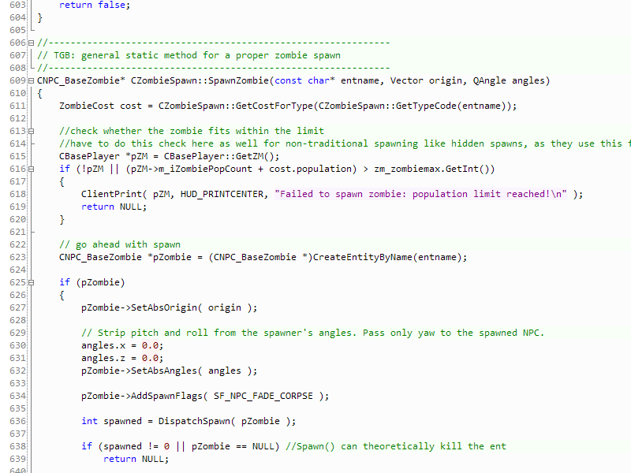

Yukarıdaki kodda yorum satırı içinde bir sürü zombie kod bulunmaktadır ve bu yüzden kod karmaşık görünmektedir.

- FONKSİYONLAR (FUNCTIONS)
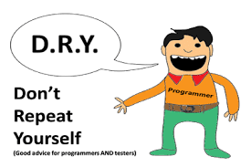
Dry (Don’t repeat yourself), çoğu yazılımcının duyduğu bir kodlama prensibidir. Bir fonksiyonelliği kodun birden fazla kısmında tekrar edecek şekilde yazmışsak ve daha da kullanmamız gerekiyorsa kod tekrarından kaçınmak için bu kod parçacığını metotlaştırmalıyız.

Örneğin aşağıdaki kodda 3 farklı yerde isim değişkeninin de içinde olduğu bir cümle yazdırılmak isteniyor. Fakat bu 3 ile sınırlı kalmak zorunda değil daha complex, binlerce satır kod yazdığımızda bu durum başımızı ağrıtabilir. Bunun “Greet” fonksiyonu oluşturarak her seferinde bu fonksiyonu çağırıp işlemlerimizi daha basit, kafa karışıklığı yaratmadan halledebiliriz.

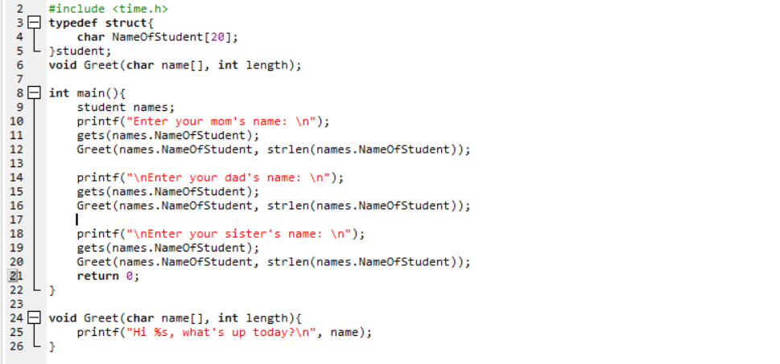
- Fonksiyonlarımızı yazarken göz önünde bulundurulması gereken en önemli noktalardan birisi uzunluklarıdır. Bir fonksiyon yüzlerce satırdan oluşuyorsa orada durup bu kodu nasıl daha küçük parçalara bölebiliriz diye düşünmeliyiz ve mümkün olduğu kadar parçalamalıyız. İdeal olan fonksiyon uzunluğu maximum 20 satırdır ve bir satırda en fazla 150 karakter bulunmalıdır.

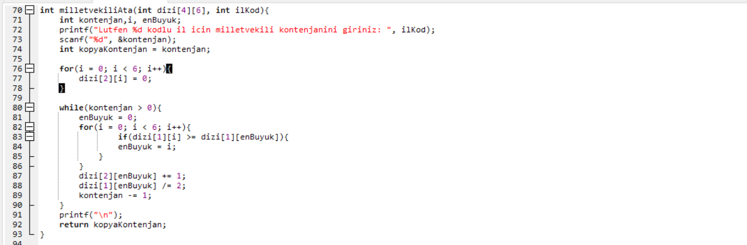
Bu kodda görüldüğü üzere fonksiyonun satır sayısı 20’yi geçmiştir ve okunabilirliği büyük oranda azalmıştır. Eğer fonksiyonumuzu daha kısa tutsaydık hem okunabilirliği artar hem de geliştirilmesi kolaylaşabilirdi.

- Her fonksiyon yalnızca tek bir işlevi yerine getirmeli ve bunu da en efektif şekilde gerçekleştirmelidir. Fonksiyon yazan yazılımcı da ileride onu çağıracak olan yazılımcı da fonksiyonu tek ve spesifik bir amaç için çağırmalıdır.

Örneğin aşağıdaki kodda toplam ve ortalama aynı fonksiyon içerisinde hesaplanmaktadır fakat bu ileride sorun yaratabilir bu yüzden her zaman fonksiyonlarımızı yalnızca tek bir işlevi yerine getirecek şekilde yazmalıyız.
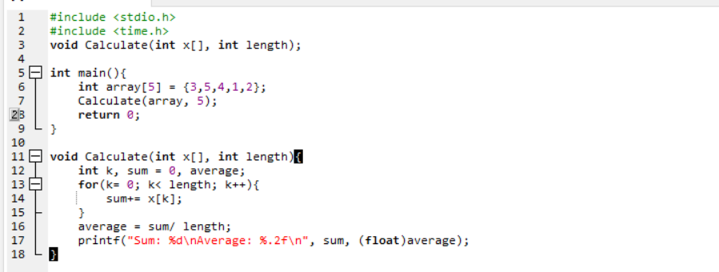

Bu kodu düzelterek (refactor)şu şekilde yazarsak daha sağlıklı bir kodlama yapmış oluruz.

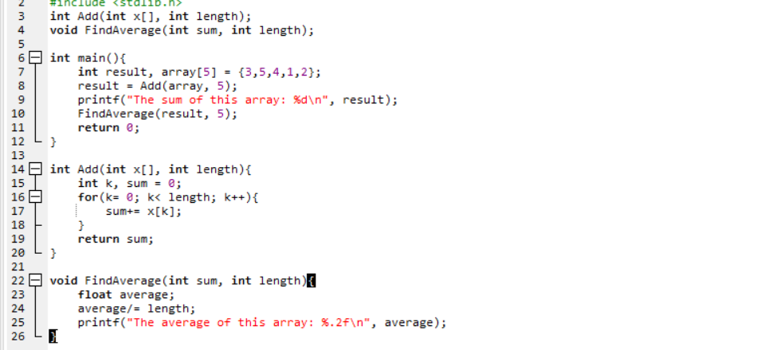
- Bir fonksiyonun çok fazla parametre alması ileride kodun çalışabilirliği açısından sıkıntı yaratabilecekken o fonksiyonun birden fazla iş yaptığının da göstergesi olabilir. Fonksiyonlar için en uygunu hiç parametre almamalarıdır.

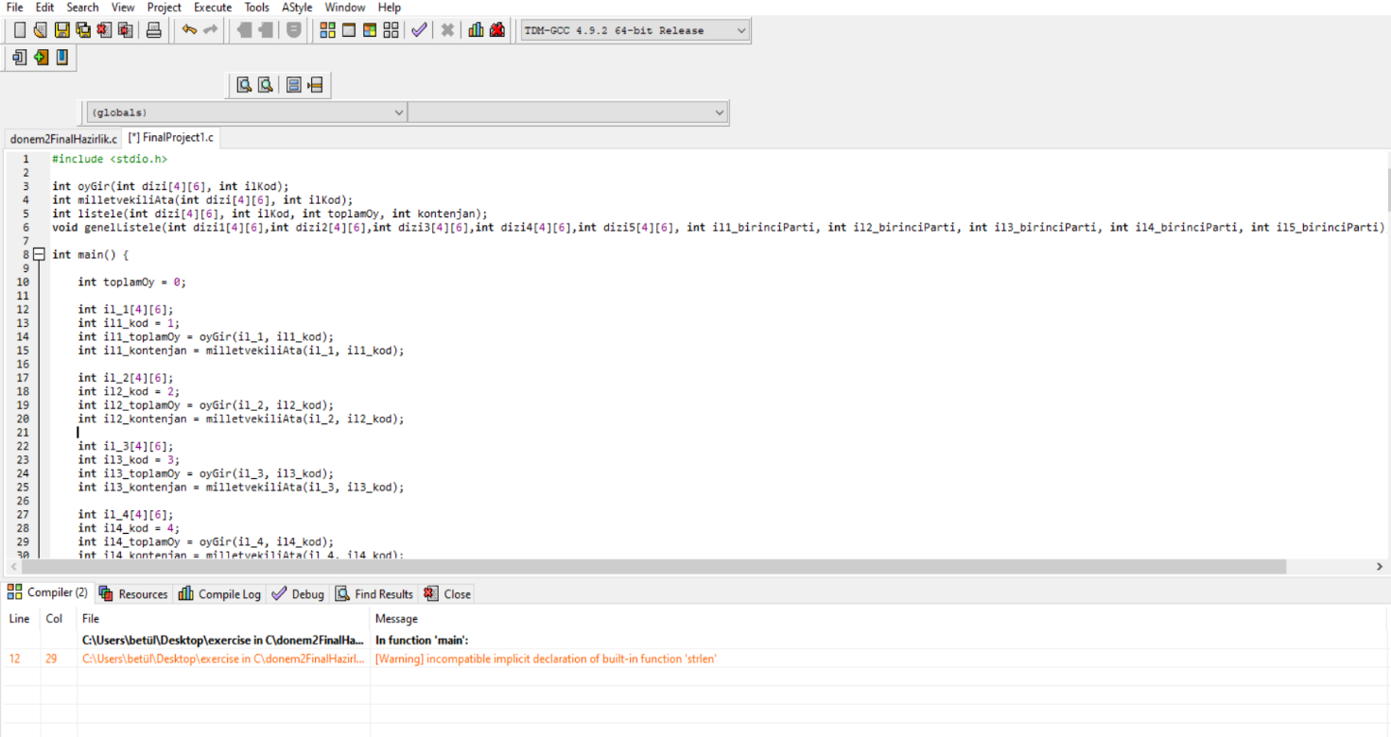

- HATA/İSTİSNA YÖNETİMİ (ERROR HANDLING)
Hata işleme, kod yazarken yapmak zorunda olduğumuz şeylerden sadece bir tanesidir ve biz yazılımcılar olarak kodumuzu bu tarz durumlara karşı hazırlamakla sorumluyuz.
Eskiden hata ayıklarken try-cath fonksiyonları yokken hata kodlarını return eden fonksiyonlar yazılırdı. Bu kullanımın tercih edilmemesi gerekir çünkü o kullanımda çokça if veya switch ifadeleri kullanılır. Bunların okunabilmesi ve kontrol edilebilmesi çok zahmetlidir. Bu yüzden try-catch metotlarını kullanmalıyız.
- Try-catch yazmak programnıza bir kapsam sağlar ve uygulamanın try bloğunda bir yerlerde hata olabileceğini ve catchlerde duracağını belirtirsiniz.
- Catch blokları programınızı tutarlı bir durumda bırakmak zorundadırlar.
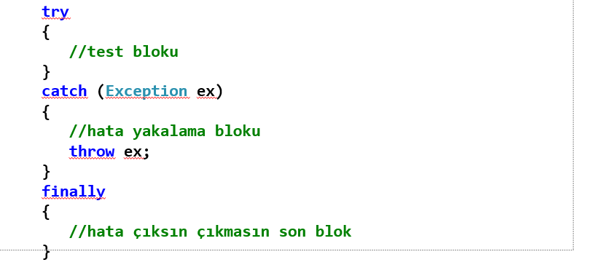

REFERANSLAR:
https://medium.com/@busrauzun/clean-code-kitabindan-notlar-1-temiz-kod-derken-44e6f7a27eb0
https://medium.com/@busrauzun/https-medium-com-busrauzun-clean-code-kitabindan-notlar-2-anlamli-isimlendirmeler-de309168e13e
https://medium.com/@mustafa.alkan/c-clean-code-yazma-i%CC%87pu%C3%A7lar%C4%B1-ve-kod-standartlar%C4%B1-ec0e9fde690d
https://blog.finartz.com/temiz-kod-prensipleri-clean-code-principles-b%C3%B6l%C3%BCm-1-e585dd442f8f
http://cagataykiziltan.net/clean-code/
https://blog.finartz.com/temiz-kod-prensipleri-clean-code-principles-b%C3%B6l%C3%BCm-2-29b0c5b99b3e
https://www.freecodecamp.org/news/clean-coding-for-beginners/
https://towardsdatascience.com/8-tips-to-write-cleaner-code-376f7232652c
https://medium.com/@pabashani.herath/clean-code-naming-conventions-4cac223de3c6
https://www.freecodecamp.org/news/clean-coding-for-beginners/

Medium linki:
https://medium.com/@ceng.betulkircil/clean-code-temi%CC%87z-kod-nedi%CC%87r-731fca01d624

